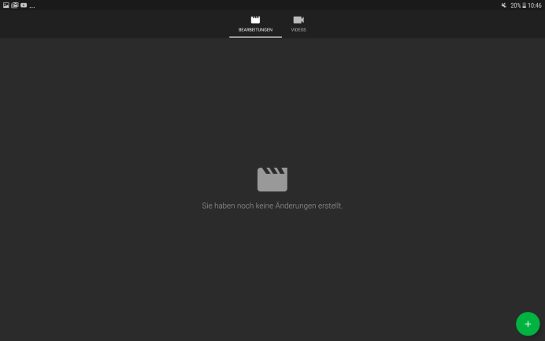**🖉 WeVideo - Welches Symbol fehlt?**

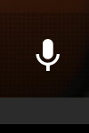

___

___

___

___

___

___

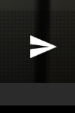

**1**

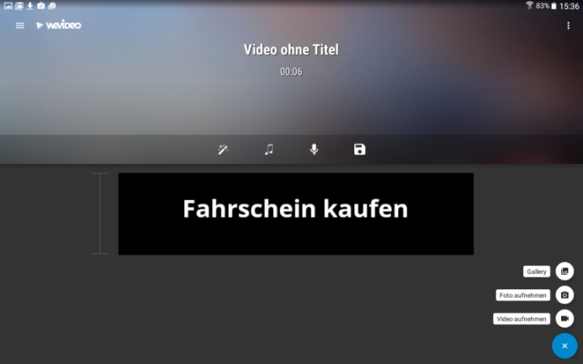



**2**

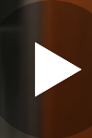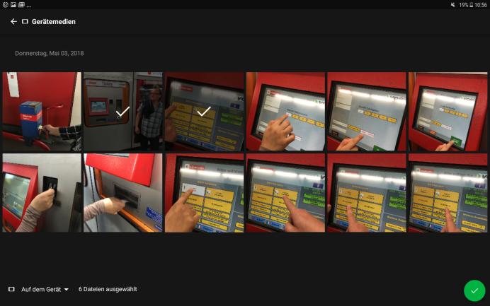



**3**

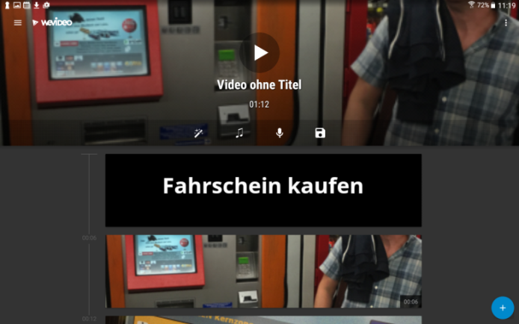



**4**

**5**

**6**



**✍ WeVideo – Wie heißt das Symbol?**

** _________________ ___________________**

** _________________ ___________________**

** _________________ ___________________**

** _________________ ___________________**

** _________________ ___________________**

** _________________ ___________________**